<!DOCTYPE html>

<html lang="fa">

<head>

<meta charset="UTF-8">

<meta name="viewport" content="width=device-width, initial-scale=1.0">

<title>خدمات گرمایشی و سرمایشی - اوستا سرویس</title>

<style>

body {

font-family: Arial, sans-serif;

direction: rtl;

background-color: #f7f7f7;

margin: 0;

padding: 0;

}

header {

background-color: #0078d4;

color: white;

padding: 20px;

text-align: center;

}

nav {

display: flex;

justify-content: center;

background-color: #005ba1;

padding: 10px;

}

nav a {

color: white;

text-decoration: none;

margin: 0 15px;

font-weight: bold;

}

nav a:hover {

text-decoration: underline;

}

.container {

padding: 20px;

max-width: 1200px;

margin: auto;

}

.service {

background: white;

padding: 15px;

margin-bottom: 15px;

border-radius: 8px;

box-shadow: 0 0 10px rgba(0, 0, 0, 0.1);

}

footer {

background-color: #0078d4;

color: white;

text-align: center;

padding: 10px;

margin-top: 20px;

}

.gallery {

display: grid;

grid-template-columns: repeat(auto-fit, minmax(200px, 1fr));

gap: 10px;

}

.gallery img {

width: 100%;

border-radius: 8px;

box-shadow: 0 0 5px rgba(0, 0, 0, 0.1);

}

.language-selector {

text-align: center;

margin: 10px 0;

}

.language-selector a {

margin: 0 10px;

text-decoration: none;

color: #0078d4;

}

.language-selector a:hover {

text-decoration: underline;

}

.payment {

text-align: center;

margin-top: 20px;

}

.payment button {

background-color: #28a745;

color: white;

border: none;

padding: 10px 20px;

border-radius: 5px;

cursor: pointer;

font-size: 16px;

}

.payment button:hover {

background-color: #218838;

}

</style>

</head>

<body>

<header>

<h1>اوستا سرویس - خدمات تخصصی گرمایشی و سرمایشی</h1>

<p>تعمیر، سرویس و نصب انواع پکیج دیواری و کولرهای گازی در منطقه عمرانیه</p>

</header>

<nav>

<a href="#services">خدمات</a>

<a href="#gallery">گالری</a>

<a href="#contact">تماس با ما</a>

<a href="#about">درباره ما</a>

</nav>

<div class="language-selector">

<span>زبان: </span>

<a href="#">فارسی</a>

<a href="#">ترکی</a>

<a href="#">انگلیسی</a>

<a href="#">عربی</a>

<a href="#">روسی</a>

</div>

<div class="container">

<section id="services">

<h2>خدمات ما</h2>

<div class="service">

<h3>تعمیر پکیج دیواری</h3>

<p>ارائه خدمات تعمیر تخصصی برای انواع پکیج‌های دیواری با استفاده از قطعات اصلی.</p>

</div>

<div class="service">

<h3>سرویس و نگهداری</h3>

<p>سرویس‌های دوره‌ای برای افزایش عمر مفید سیستم‌های گرمایشی و سرمایشی.</p>

</div>

<div class="service">

<h3>تمیز کردن رادیاتورها</h3>

<p>تمیز کردن کامل رادیاتورها برای بهبود عملکرد گرمایشی.</p>

</div>

<div class="service">

<h3>تشخیص عیب و رفع مشکلات</h3>

<p>تشخیص حرفه‌ای مشکلات پکیج‌ها و کولرهای گازی و ارائه راه‌حل مناسب.</p>

</div>

</section>

<section id="gallery">

<h2>گالری تصاویر</h2>

<div class="gallery">

<img src="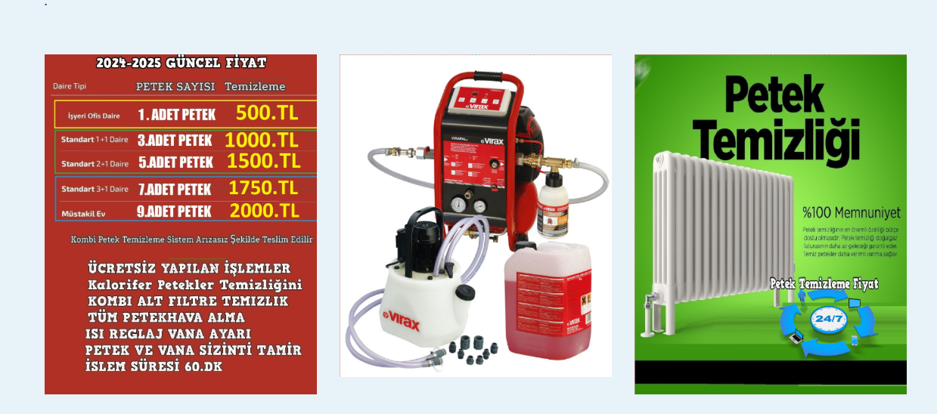

" alt="نمونه کار 1">

<img src="

" alt="نمونه کار 2">

<img src="image3.jpg" alt="نمونه کار 3">

<img src="image4.jpg" alt="نمونه کار 4">

</div>

</section>

<section id="contact">

<h2>تماس با ما</h2>

<p>برای اطلاعات بیشتر یا درخواست خدمات با ما تماس بگیرید:</p>

<ul>

<li>تلفن: <strong>2857-468-255</strong></li>

<li>ایمیل: <strong>info@ustaservice.com</strong></li>

<li>آدرس: استانبول، عمرانیه، خیابان اصلی، پلاک 123</li>

</ul>

<form>

<label for="name">نام:</label><br>

<input type="text" id="name" name="name" required><br>

<label for="email">ایمیل:</label><br>

<input type="email" id="email" name="email" required><br>

<label for="message">پیام:</label><br>

<textarea id="message" name="message" rows="4" required></textarea><br>

<button type="submit">ارسال</button>

</form>

</section>

<section id="about">

<h2>درباره ما</h2>

<p>ما تیمی متخصص با تجربه بیش از ۱۰ سال در ارائه خدمات گرمایشی و سرمایشی هستیم و کیفیت خدمات خود را تضمین می‌کنیم.</p>

</section>

<section id="payment">

<h2>پرداخت آنلاین</h2>

<div class="payment">

<p>برای سهولت در پرداخت هزینه خدمات می‌توانید از درگاه آنلاین ما استفاده کنید:</p>

<button onclick="alert('پرداخت آنلاین به زودی فعال خواهد شد!')">پرداخت آنلاین</button>

</div>

</section>

</div>

<footer>

<p>© 2025 اوستا سرویس - خدمات تخصصی گرمایشی و سرمایشی. تمامی حقوق محفوظ است.</p>

</footer>

</body>

</html>